В период подготовки и празднования новогодних и рождественских праздников не забывайте о соблюдении требований пожарной безопасности.
НЕОБХОДИМО: | ЗАПРЕЩАЕТСЯ:
 ознакомиться с планом эвакуации, чтобы Вы знали, куда идти в случае |  использовать пиротехнику и бенгальские огни в общественных местах.   ставить сумки и другие предметы в
 сообщить персоналу, если проход к |  |  применять пиротехнические изделия в помещении, на территориях взрывоопасных и пожароопасных объектов, в полосах отчуждения железных дорог, нефтепроводов, газопроводов и линий высоковольтной электропередачи.   Использовать пиротехнические изделия на
выходам захламлен.   чтобы входные двери в заведении открывались наружу - это облегчит эвакуацию.   сразу покинуть здание, если у Вас | НА ОБЪЕКТАХ С МАССОВЫМ  ПРЕБЫВАНИЕМ  ЛЮДЕЙ
инструкцию на русском языке.   убедиться в том, что при запуске пиротехники в радиусе опасной зоны (50 метров) нет домов, деревьев, линий электропередачи, автомашин и т.д. | хозяйства, сельского хозяйства, объектов с
 | НА УЛИЦЕ | массовым пребыванием людей.   запускать фейерверки с балкона, лоджии и выступающих частей фасадов зданий  (сооружений).
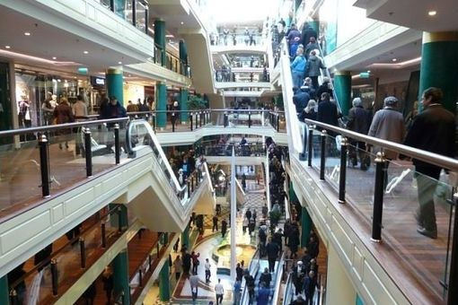
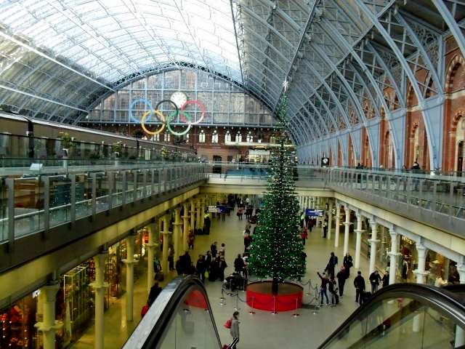
возникновения пожара.
 осмотреться по сторонам и найти все проходы.
 толкаться и создавать панику, когда аварийные выходы (как минимум два). произошел пожар.
Помните, что чрезвычайно опасно потерять
 возвращаться за забытыми вещами при
ориентацию в здании, когда выключится
эвакуации.
свет или когда все помещение будет в дыму.  пользоваться лифтом при эвакуации.
территориях: появились сомнения в Вашей безопасности.
- расположенных в пределах 500 метров от
 покупать пиротехнические изделия границ объектов промышленности, транспортной
только в специализированных магазинах
инфраструктуры, топливно-энергетического
или секциях магазинов. комплекса;
 пиротехнические изделия должны - расположенных в пределах 50 метров от иметь сертификат соответствия и границ объектов жилищно-коммунального
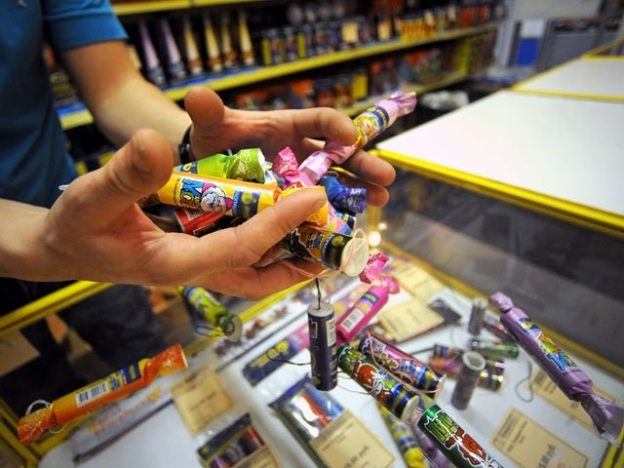
 допускать детей младше 14 лет к
 запускать пиротехнические изделия с
самостоятельному запуску ракет и петард.
наветренной стороны от зрителей.  носить петарды в кармане.
 хранить пиротехнику как можно  использовать пиротехнические изделия с дальше от источников огня и в сухом дефектами, вмятинами, подмокшие, с налетом помещении. Опасно хранить серого или черного цвета. Они могут быть пиротехнические изделия около батареи. опасными (возможно внезапное загорание).
 убедиться, что срок годности  никогда не наклоняйтесь над коробкой при
пиротехнического изделия не истек и упаковка не деформирована.   совершайте поджог фитиля на | В ЖИЛОМ  ФОНДЕ | запуске.   запускать фейерверки при сильном ветре.   не направляйте фейерверки на людей, животных и другие легковоспламеняющиеся
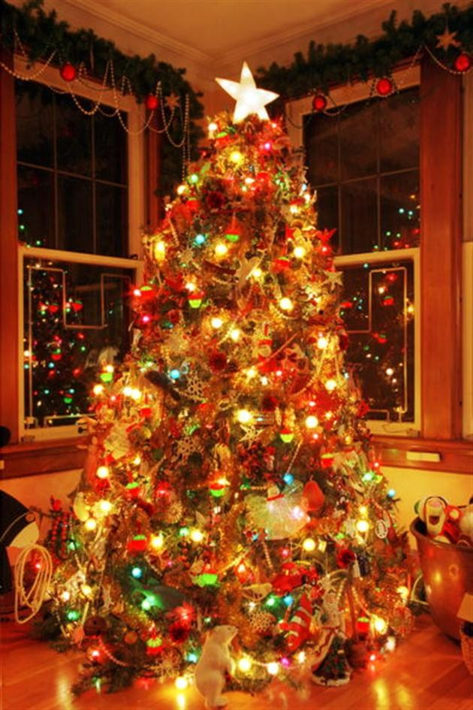
расстоянии вытянутой руки. Ни одно из
предметы, не бросайте петарды под ноги.
пиротехнических изделий, кроме  не пытайтесь запустить пиротехническое бенгальских огней, нельзя держать в руках. изделие повторно, если оно не сработало, и не
 убрать ковры и ковровые дорожки в подходите к изделиям в течение 3-5 минут после помещении, где установлена ёлка. их задействования.
 устанавливать елку на устойчивой  сушить намокшие пиротехнические изделия подставке (крестовине) или в ведре с на отопительных приборах - батареях отопления, песком. обогревателях и т.п.
 покупать электрические гирлянды  устанавливать елку вблизи отопительных
приборов. заводского изготовления. Перед
 обкладывать елку ватой, марлей не
использованием убедитесь, что они полно-
пропитанной огнезащитным составом.
стью исправны.  зажигать на елке свечи и украшать ее
 не оставлять малолетних детей одних игрушками из легковоспламеняющихся дома без присмотра. материалов.
 разрешать детям самостоятельно включать электрогирлянды. оставлять елку с включенной гирляндой без
присмотра и на ночь.

УПРАВЛЕНИЕ НАДЗОРНОЙ ДЕЯТЕЛЬНОСТИ И ПРОФИЛАКТИЧЕСКОЙ РАБОТЫ
ГЛАВНОГО УПРАВЛЕНИЯ МЧС РОССИИ ПО РЕСПУБЛИКЕ ТАТАРСТАН

При пожаре звонить по телефону «101». Единый номер вызова экстренных служб «112».

